445045, Самарская обл., г.Тольятти  ул. Чайкиной, 87  Тел./факс: (8482) 37-94-99  E-mail: office@cir.tgl.ru  cir.tgl.ru  Исх.№372 от 14.12.2022 | Руководителям образовательных учреждений г. о. Тольятти  О проведении ежегодной образовательной акции «Диктант по информационной безопасности»
Уважаемые руководители!

С 29 ноября по 30 декабря 2022 года Центр цифрового образования детей «IT – куб» МБОУ ДО ГЦИР организует площадку ежегодной образовательной акции «Диктант по информационной безопасности», которая проводится в рамках Международного дня защиты информации, исполнения плана мероприятий Десятилетия науки и технологий, городского проекта Центра цифрового образования детей «IT-куб»: «Иди в IT» в соответствии с приказом департамента образования от 18.08.2022 № 270-пк/3.2 «О проведении городских мероприятий для обучающихся в 2022-2023 учебном году».
Организаторы акции — Министерство информационных технологий, связи и цифрового развития Челябинской области и АНО «Центр развития цифровых технологий Челябинской области», вопросы в этом году подготовлены компанией «ИТ Энигма».
Диктант организуется с целью ликвидации пробелов в вопросах информационной безопасности.
Диктант по информационной безопасности — это набор тестовых заданий. Задания теоретического и практического характера, выполняются на ПК.
Направляем порядок проведения мероприятия (Приложение 2).
Приглашаем принять участие в мероприятии индивидуальных участников - обучающихся, их родителей и педагогов (самостоятельное участие).
Приглашаем организованные группы от образовательных организаций принять коллективное участие в мероприятии по адресу: ул. Л.Чайкиной, 87, Ленинский пр-т, 20.

Для участия учреждение:
- формирует группы участников в составе до 12 человек (1-11 класс), предоставляет список учащихся – участников мероприятия по форме (Приложение 1) на электронный адрес it-cube-tlt@yandex.ru;
- направляет детей на мероприятие в соответствии с утвержденным для группы временем.

Дополнительная информация: Клюева Юлия Викторовна, старший методист (телефон 379-499, добавочный 115).

Директор МБОУ ДО ГЦИР А.В. Хаирова

Приложение 1
Форма список детей – участников
образовательной акции «Диктант по информационной безопасности»

Дата проведения (до 30 декабря) _____________________ (по согласованию с площадкой)
Время проведения: ____________

№ п/п | ФИО ребенка | Дата рождения | Телефон для контакта

Ответственный от учреждения (ФИО, телефон) _________________________

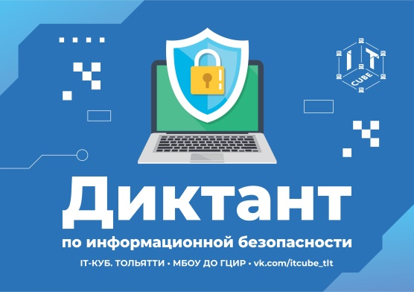 | Центр цифрового образования детей «IT-куб»  МБОУ ДО ГЦИР г.о.Тольятти  ПОРЯДОК ПРОВЕДЕНИЯ  Диктанта по информационной безопасности

- Общие положения
  - Диктант по информационной безопасности (далее – Диктант) проводится Министерством информационных технологий, связи и цифрового развития Челябинской области и АНО «Центр развития цифровых технологий Челябинской области».
  - Центр цифрового образования детей «IT-куб» МБОУ ДО ГЦИР является базовой площадкой проведения Диктанта.
  - Цель мероприятия: ликвидация пробелов в вопросах информационной безопасности.
  - Задачи:
- популяризация возможностей и достижений современной науки и технологий, с учетом новых угроз информационной безопасности людей.
- освоение образовательного контента по темам кибербезопасности;
- мотивация детей к обучению по программам дополнительного образования технической направленности.

- Условия участия и порядок проведения

  - К участию приглашаются все желающие: обучающиеся и взрослые (родители и педагоги общего и дополнительного образования).
  - Мероприятие проводится с 29 ноября по 30 декабря 2022 года.
  - Чтобы принять участие в мероприятии, необходимо: в срок до 30 января 2023 года подать заявку на участие в мероприятии через Навигатор дополнительного образования Самарской области по ссылке: https://navigator.asurso.ru/additional-education/meetings/2300
  - Пройти диктант можно в любое время до 30 декабря 2022 года включительно двумя способами:
1) Индивидуально, пройдя по ссылке: https://docs.google.com/forms/d/1yAioPLqb-CJYyNacX5jXbKMVzg4y4chST1V4rTiVNvU/edit, после заполнения формы регистрации, нажатия кнопки "Отправить", Вам будет доступна ссылка на Диктант по информационной безопасности.
2) В составе организованной группы на базовой площадке, в этом случае учреждение: формирует группы участников в составе 12 человек в возрасте 1 – 11 классы, предоставляет список учащихся – участников мероприятия по форме (Приложение 1) на электронный адрес it-cube-tlt@yandex.ru, согласует удобное время проведения Диктанта на площадке; направляет детей на мероприятие в соответствии с утвержденным для группы временем.
В составе организованной группы мероприятие включает: демонстрацию образовательного контента Диктанта, экскурсию по Центру и индивидуальную работу участников по выполнению заданий Диктанта за ПК.

  - Регистрационная форма участника содержит, в том числе следующую информацию:
ФИ участника, дату его рождения.
Адрес электронной почты участника.
Наименование образовательного учреждения, класс.
Населенный пункт (город, село).
ФИО сопровождающего педагога (наставника).
  - Каждый участник может пройти диктант один раз.
  - Диктант состоит из 30 вопросов и дополнительных материалов к ним. С образовательным контентом можно познакомиться на сайте организатора иб-диктант.рф, а также в новостной ленте официальной группы ВК Центра цифрового образования детей «IТ-куб» https://vk.com/itcube_tlt, где ежедневно размещаются материалы по темам Диктанта.

- Подведение итогов

  - Участники, успешно прошедшие Диктант, получают сертификат участника образовательной акции «Диктант по информационной безопасности» от организаторов акции.
  - Участие обучающихся в мероприятии засчитывается при подсчете декомпозированного показателя образовательных организаций «Охват детей деятельностью региональных центров выявления, поддержки и развития способностей и талантов у детей и молодежи, технопарков "Кванториум" и центров "IT-куб".

Контакты: МБОУ ДО ГЦИР, ответственный Клюева Юлия Викторовна
Тел.379499 добавочный (115), https://cir.tgl.ru/itcube/, https://vk.com/itcube_tlt

